МІНІСТЕРСТВО ОСВІТИ І НАУКИ УКРАЇНИ
ДЕРЖАВНИЙ ВИЩИЙ НАВЧАЛЬНИЙ ЗАКЛАД
«УЖГОРОДСЬКИЙ НАЦІОНАЛЬНИЙ УНІВЕРСИТЕТ»
ФАКУЛЬТЕТ ІНФОРМАЦІЙНИХ ТЕХНОЛОГІЙ
КАФЕДРА ПРОГРАМНОГО ЗАБЕЗПЕЧЕННЯ СИСТЕМ

ЛАБОРАТОРНА РОБОТА №2

Тема: «Власна ідея веб-додатку. Ч2 - дизайн»

Виконав: Орос Теодор
Студент: 2-го курсу
факультету інформаційних технологій
Денної форми навчання
Групи ІПЗ – 2
Орос Теодор-Андрій Вікторович

Ужгород 2026
Мета: Створити дизайн власного сайту.
Завдання до роботи:
- Детальний опис ідеї з відповідними ілюстраціями (попередня робота, але наявність ілюстрацій є обовязковою)
- Фінальний дизайн веб-сайту (його потрібно буде реалізувати за допомогою React до кінця семестру ).
- Хто ще не має, то встоновити git, зареєструватися на github використовуючи університетську пошту. Ім’я користувача (nickname) встановити зрозумілим, на кшталт rbuchuk, romanbuchuk, buchukroman…Тобто повинно складатися Вашого імені та прізвища
- Додати romanbuchuk та викладача який у вас приймає роботу (нікнейми запитати у викладача)
- Створити репозиторій, назвою повинно бути назва вашого проєкту
- Додати всі попередньо оформлені напрацювання (мокапи, дизайн, ....)
- Опублікувати всі зміни на GitHub
- Створити PullRequest (нас додати як переглядачів (reviewers))
- ВИСНОВКИ
Хід роботи:

1) Ідеєю цього сайту буде представлення (опис гри, рейтинг, підтримка від автора,) та надання змоги завантаження гри під назвою “ Date a live Betta v0.1 ”. Будуть три вікна: перше вікно це перевірка віку користувачів; друге вікно це головне вікно з описом, рейтингом, та іншою інформацією про гру; третє вікно це вікно завантаження гри. За основу цього сайту буде взято прототип з 1 курсу предмету “Основи веб-розробки”:
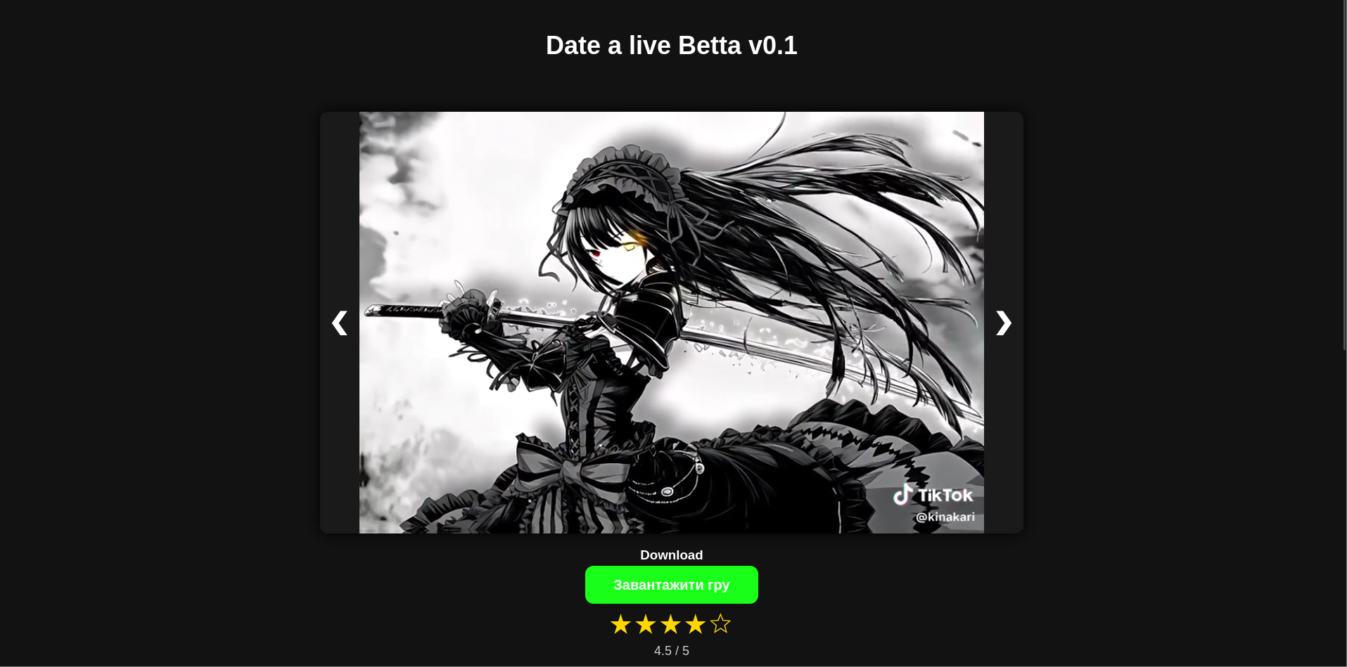

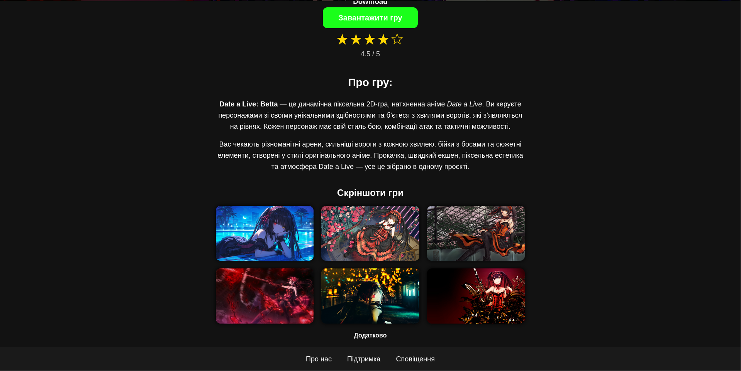

До цієї онови будуть додані два нових вікна (перевірка віку і завантаження) також буде змінено розташування наявних елементі сайту і додані нові (підтримка систем, системні вимоги та інші).
2) Приблизний дизайн сайту:
Головна сторінка:
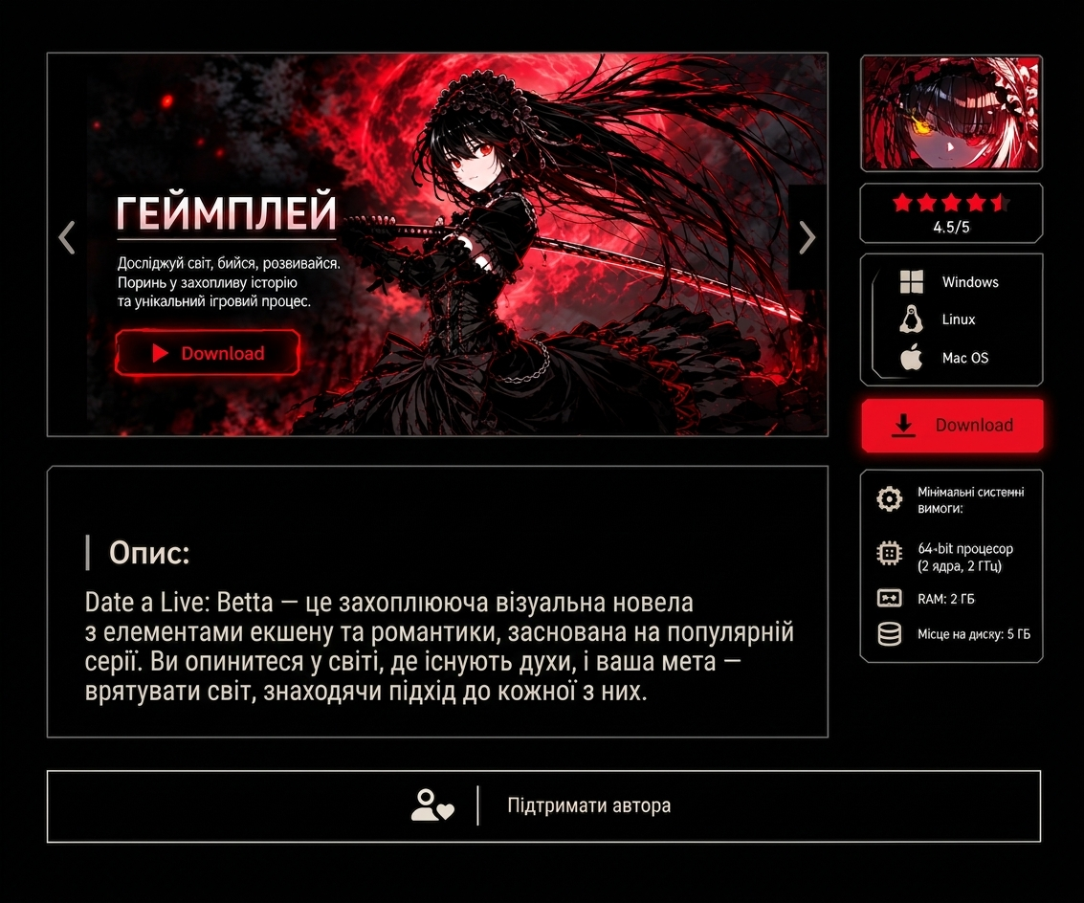
Сторінка реєстрації:
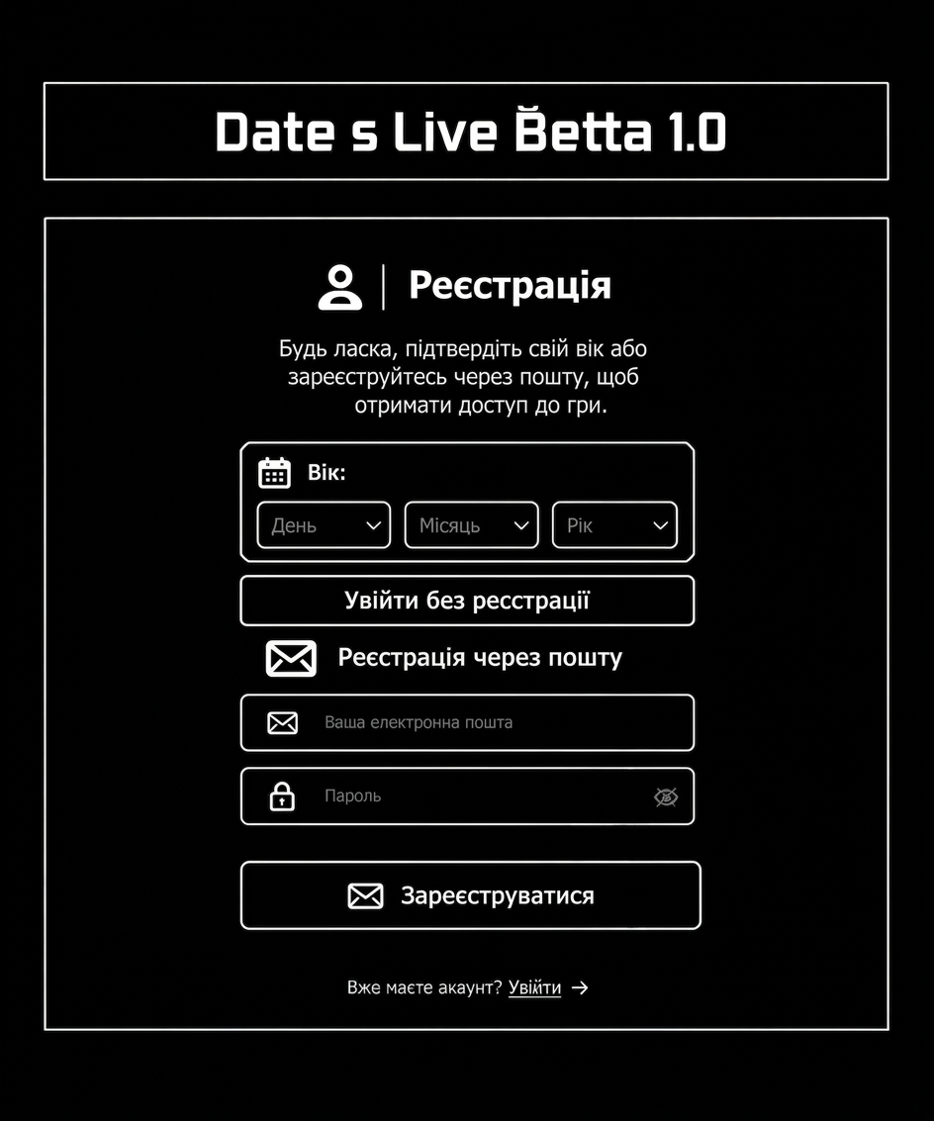
Сторінка завантаження:
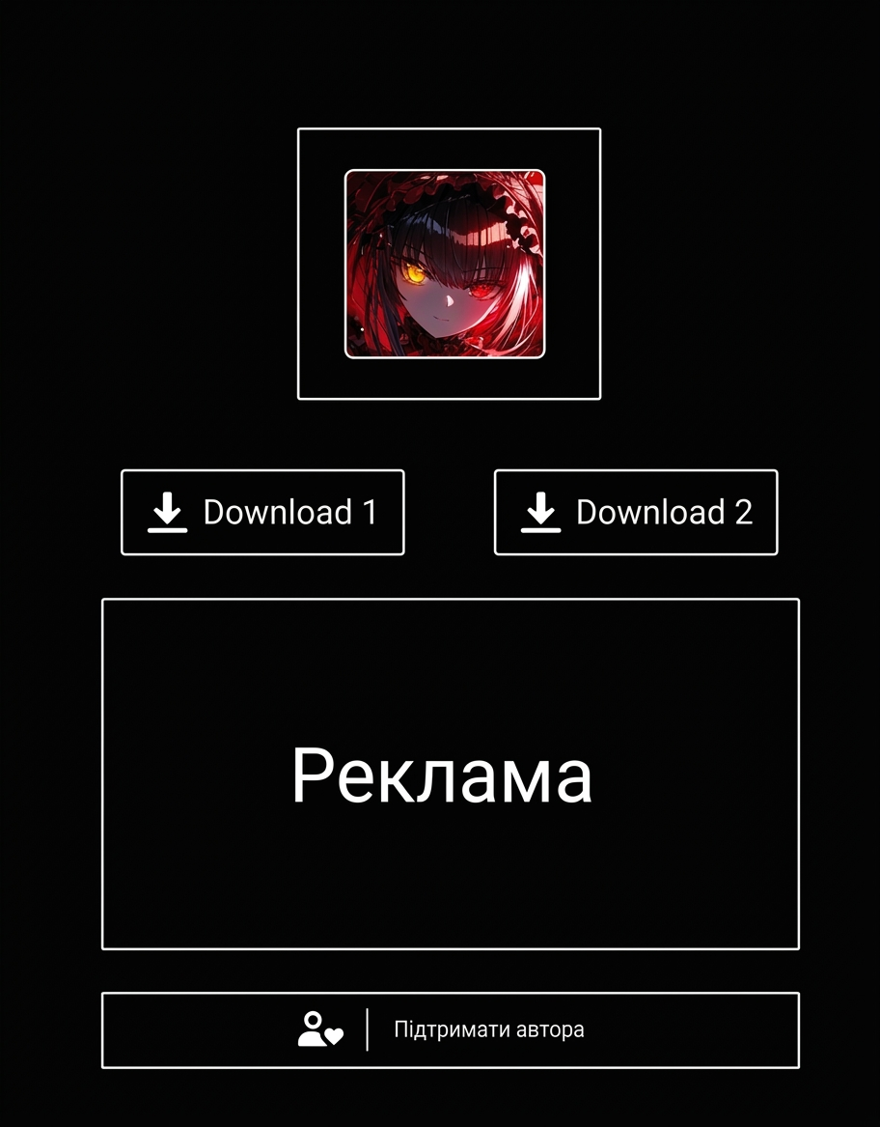
3)-
4) 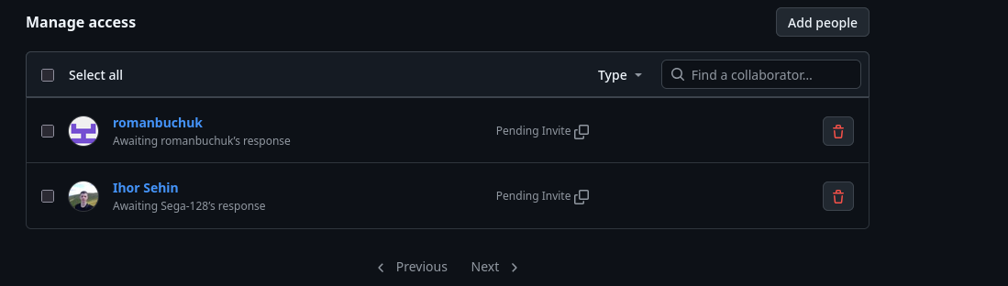
5)
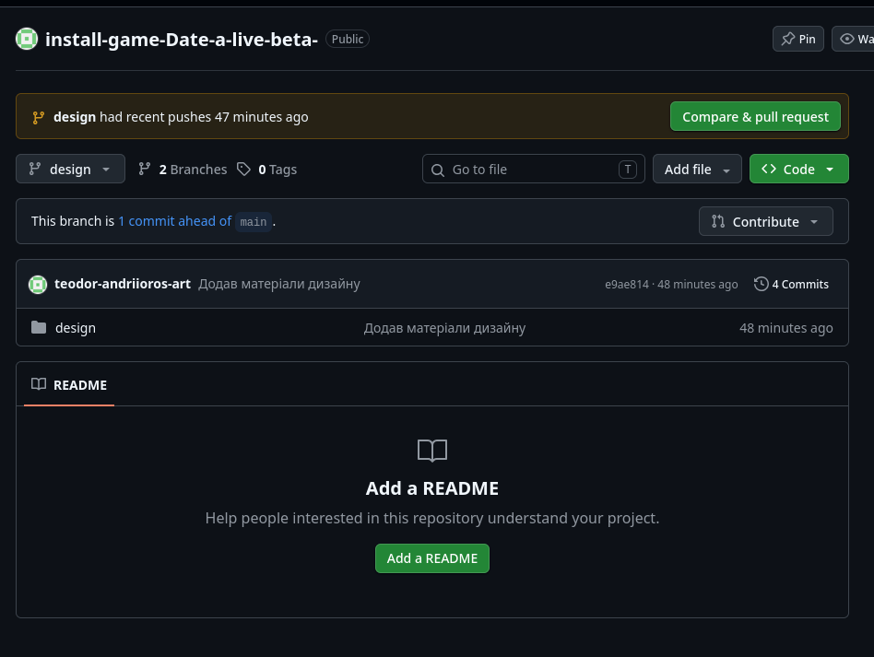
6)
Висновок:
В ході виконання цієї лабораторної роботи використовуючи сучасні методи було створено приблизний дизайн майбутнього сайту. Створено репозиторій на GitHub з назвою проекту.

